# Window中如何安装网上下载的字体

方法/步骤

第一步：我们需要现在网页中下载我们所需要用的字体，然后再打开我们下载保存字体的所在文件夹。

[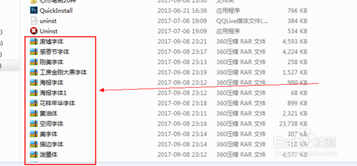](http://jingyan.baidu.com/album/7f41ecec293518593d095c2b.html?picindex=1)

第二步：找到我们保存的字体所在的文件夹之后，将我们的字体压缩包进行解压

[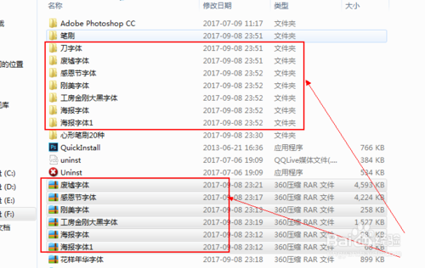](http://jingyan.baidu.com/album/7f41ecec293518593d095c2b.html?picindex=2)

第三步：字体解压完成之后，选中我们的字体，按住CTRL+C进行复制。

[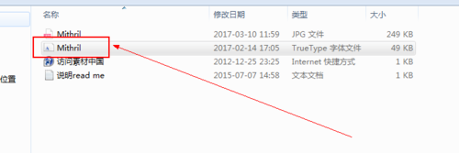](http://jingyan.baidu.com/album/7f41ecec293518593d095c2b.html?picindex=3)

第四步：进入我们电脑的C盘，再点击WINDOWS，然后找到并点击FONTS文件夹，打开，然后按住CTRL+V进行字体的粘贴在FONTS文件夹内。

[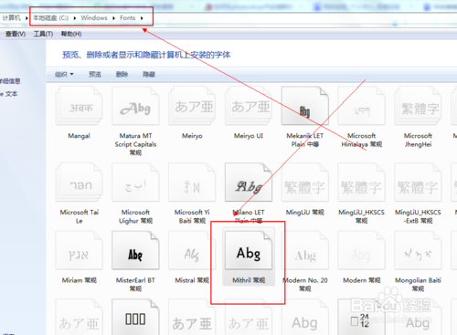](http://jingyan.baidu.com/album/7f41ecec293518593d095c2b.html?picindex=4)

第五步：在FONTS文件夹中粘贴完我们的字体之后，为了确保我们的字体是否已成功复制粘贴在FONTS文件夹里，我们可以在FONTS文件夹内行我们的字体查找。

[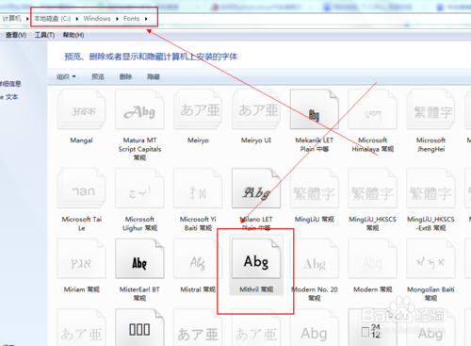](http://jingyan.baidu.com/album/7f41ecec293518593d095c2b.html?picindex=5)

第六步：粘贴完我们的字体之后，退出C盘，然后点击打开我们的PS软件，点击“文本工具”，找到我们刚才安装的字体，然后在我们的PS画布中进行输入文本内容即可。

[[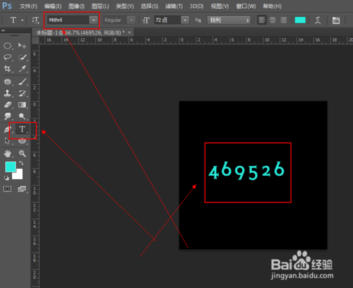](http://jingyan.baidu.com/album/7f41ecec293518593d095c2b.html?picindex=6)](http://jingyan.baidu.com/album/7f41ecec293518593d095c2b.html?picindex=6)

# Mac中如何安装网上下载的字体？

## 方法/步骤

1.首先要下载字体，你可以在网上下载。我是用安卓版“爱字体”app里面下载字体的，我们所下载的字体在手机文件夹“ifont”>“cache”里面，注意“cache”里面的每个文件包含一种字体，点击以后可以看到“ttf”后缀的字体。我们只需要把“ttf”后缀的字体复制到Mac上。

[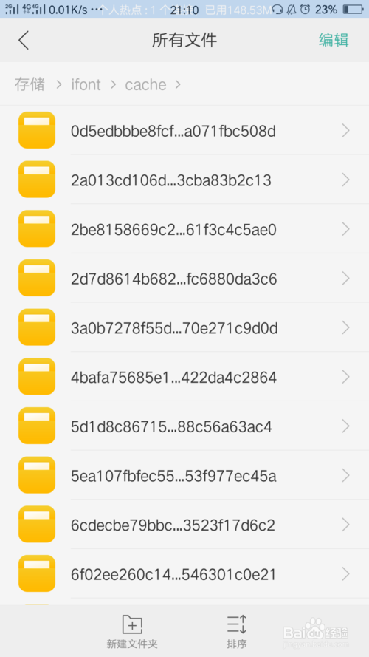](http://jingyan.baidu.com/album/48b558e3ebb0727f38c09a86.html?picindex=1)

[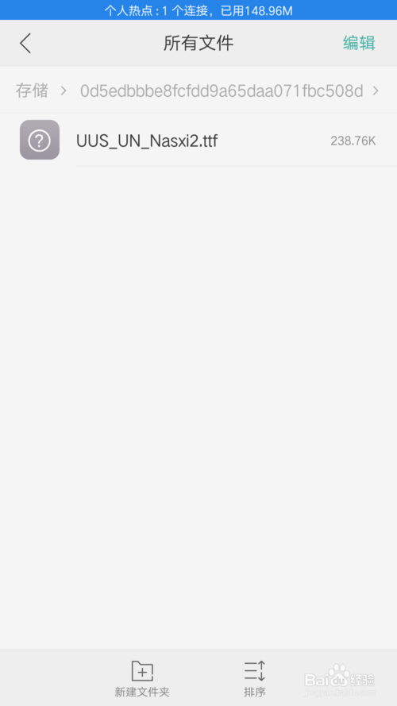](http://jingyan.baidu.com/album/48b558e3ebb0727f38c09a86.html?picindex=2)

2.准备好我们需要安装的字体之后，打开“启动台”再打开“other”（其他）找到“字体册”并打开。

[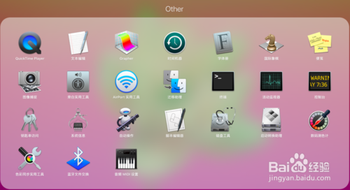](http://jingyan.baidu.com/album/48b558e3ebb0727f38c09a86.html?picindex=3)

3.打开字体册，左边是字体集，右边显示的是具体字体，我们选择“所有字体”然后点击上面的“+”好或者点击电脑左上角“文件”--“添加字体”打开我们下载的字体并将其打开。

[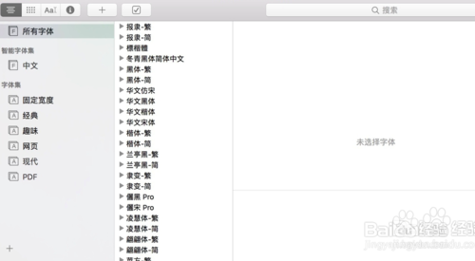](http://jingyan.baidu.com/album/48b558e3ebb0727f38c09a86.html?picindex=4)

4.如果想安装的字体比较多的话可以把全部字体都选择再卡开或者点击右下角的“+”号添加新的字体集在进行安装就可以。

[[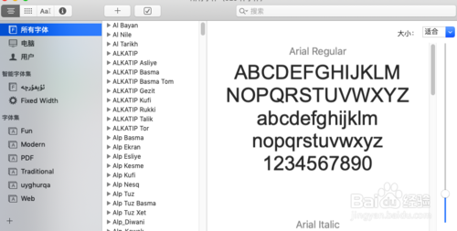](http://jingyan.baidu.com/album/48b558e3ebb0727f38c09a86.html?picindex=5)](http://jingyan.baidu.com/album/48b558e3ebb0727f38c09a86.html?picindex=5)